FIAP – TURMA 1TDSPY

FERNANDO OLIVEIRA FRANCELINO SARDINHA – RM570196
JONATAN VIEIRA FEITOSA – RM570452
MARCELO CANDIDO DA MATA JUNIOR – RM569584
VINICIUS LIBERATO DOS ANJOS – RM571480
DAVI FELIX CUNHA – RM569393

SOULGAME – DOCUMENTAÇÃO TÉCNICA
CHALLENGE SPRINT 4

São Paulo
2026
FERNANDO OLIVEIRA FRANCELINO SARDINHA – RM570196
JONATAN VIEIRA FEITOSA – RM570452
MARCELO CANDIDO DA MATA JUNIOR – RM569584
VINICIUS LIBERATO DOS ANJOS – RM571480
DAVI FELIX CUNHA – RM569393

SOULGAME – DOCUMENTAÇÃO TÉCNICA
CHALLENGE SPRINT 4

Trabalho de avaliação semestral apresentado à FIAP como requisito parcial à aprovação na disciplina Domain Driven Design Using JAVA.
Prof. Rodrigo Vieira Pinto
Turma 1TDSPY

São Paulo
2026
- ESCOPO E OBJETIVO
O SoulGame é uma plataforma digital de gamificação da sustentabilidade, desenvolvida para incentivar a adoção de hábitos ambientalmente responsáveis por meio de desafios, pontuações, conquistas e competição saudável entre os participantes.
A proposta parte de um problema cotidiano: embora muitas pessoas reconheçam a importância da preservação ambiental, nem sempre conseguem transformar esse conhecimento em atitudes práticas e constantes. O SoulGame busca reduzir essa distância entre conscientização e ação, utilizando elementos característicos dos jogos para tornar a participação em atividades sustentáveis mais interessante, acessível e motivadora.
Em vez de apresentar a sustentabilidade apenas como uma obrigação individual, a plataforma transforma ações positivas em oportunidades de evolução dentro de um ambiente interativo. Assim, atividades como economizar recursos, reduzir a geração de resíduos e participar de iniciativas ambientais podem ser associadas a desafios que incentivam o engajamento contínuo.
O projeto também se relaciona aos Objetivos de Desenvolvimento Sustentável (ODS) da Organização das Nações Unidas, permitindo que as ações cadastradas sejam vinculadas a diferentes temas da Agenda 2030.
- O SOULGAME – PRINCIPAIS FUNCIONALIDADES DA SOLUÇÃO
O funcionamento do SoulGame é baseado em um ciclo de participação, realização de ações, registro de evidências e acompanhamento da evolução do usuário.
  - Cadastro e acesso à plataforma
O participante cria sua conta informando seus dados cadastrais e passa a ter acesso ao ambiente do jogo. Cada usuário possui um perfil individual, no qual são armazenadas informações relacionadas à sua participação, pontuação e evolução.
  - Escolha de ações sustentáveis
Após acessar a plataforma, o jogador pode consultar as atividades sustentáveis disponíveis. Cada ação possui uma descrição, um objetivo ambiental, um nível de dificuldade e uma pontuação-base.
As ações podem estar relacionadas a um dos 17 Objetivos de Desenvolvimento Sustentável, permitindo que o participante compreenda a finalidade ambiental da atividade escolhida.
  - Realização dos desafios
O jogador seleciona uma ação e procura realizá-la no mundo real. A plataforma também permite agendar desafios, estabelecendo uma data para sua realização. Essa funcionalidade incentiva o planejamento e a criação de uma rotina de participação, em vez de limitar o jogo a atividades isoladas.
  - Registro da atividade e envio de evidências
Após realizar uma ação, o participante pode registrar sua atividade na plataforma e enviar uma imagem como evidência. O sistema recebe os dados do registro e da evidência, associando-os ao usuário e à ação sustentável correspondente.
Os registros possuem estados de validação, como PENDENTE, VALIDADO e REJEITADO, permitindo distinguir as atividades submetidas daquelas efetivamente aprovadas. A interface também contempla situações em que a análise automatizada da evidência não é conclusiva, mantendo a atividade pendente de revisão. Dessa maneira, o envio de uma imagem não representa, por si só, a aprovação definitiva da atividade.
  - Pontuação e evolução
O SoulGame utiliza um sistema de pontos para representar o progresso dos participantes. As ações possuem pontuação-base, e o modelo de usuários contempla informações como total de pontos, nível e sequência de participação (streak).
Esses elementos permitem acompanhar a evolução individual e incentivar a continuidade das atividades sustentáveis. A pontuação é uma recompensa simbólica dentro do jogo, não um valor financeiro.
  - Ranking e competição saudável
Os participantes podem acompanhar sua posição em um ranking organizado pela pontuação acumulada. O ranking introduz um elemento competitivo à experiência, estimulando os jogadores a realizar novas atividades e melhorar seu desempenho.
O objetivo não é apenas premiar quem possui mais pontos, mas incentivar a participação frequente e ampliar o envolvimento coletivo com a sustentabilidade.
  - Conquistas e reconhecimento
O jogo também possui um sistema de conquistas, que funciona como uma forma de reconhecimento pela evolução dos participantes. As conquistas possuem critérios cadastrados e podem estar relacionadas a determinadas ações ou aos ODS. A plataforma permite consultar as conquistas associadas a cada usuário, distinguindo aquelas desbloqueadas das demais. Esse mecanismo acrescenta objetivos de progressão além da pontuação e do ranking.
  - Histórico e acompanhamento
O participante pode consultar o histórico de suas atividades, visualizando ações registradas e informações de pontuação. O histórico permite acompanhar a própria trajetória dentro do jogo e funciona como um registro das iniciativas sustentáveis realizadas ao longo do tempo.
- REPOSITÓRIOS DO GITHUB E LINK DO DEPLOY EM NUVEM
Back-end em Java:
https://github.com/Jonatanfeitosa/SoulGame-Sprint4-Java
Front-end:
https://github.com/Jonatanfeitosa/SoulGame-Sprint4-FrontEnd
Deploy na Nuvem:
https://soulgame-sprint4-java.onrender.com/api
https://soulgame-sprint4-java.onrender.com
Front End no Vercel:
https://soul-game-sprint4-front-end.vercel.app/
- ARQUITETURA E TECNOLOGIAS
A solução utiliza Java 17, Spring Boot 3.3.5 e Maven para a API REST. A persistência utiliza JDBC, driver Oracle e classes DAO. O código está organizado em pacotes de domínio (model), acesso a dados (dao), regras de aplicação (service), contratos (interfaces), controladores REST (resource), conexão (conexao) e configuração (config). Fluxo de execução: navegador/front-end Vercel → requisições HTTP/JSON → API Spring Boot no Render → classes de acesso a dados → Oracle. O pacote config contém o CorsFilter; o tratamento global de exceções padroniza respostas de erro.
A aplicação foi estruturada em camadas para separar as responsabilidades do sistema. O pacote model representa as entidades de domínio; dao concentra as operações de persistência no Oracle por meio de JDBC; service organiza as regras de negócio; e resource disponibiliza os endpoints REST utilizados pelo front-end. Os pacotes conexao, interfaces e config complementam a arquitetura, incluindo gerenciamento de conexões, contratos de comportamento, configuração de CORS e tratamento de exceções. Essa organização favorece a manutenção, a reutilização de código e a integração entre os componentes.
- TABELA DE ENDPOINTS
Os endpoints da API REST foram implementados utilizando os métodos HTTP GET, POST, PUT e DELETE, com retornos definidos conforme o resultado de cada operação. Os códigos de sucesso incluem 200 (OK), 201 (Created) e 204 (No Content), enquanto as respostas de erro contemplam 400 (Bad Request), 401 (Unauthorized) e 404 (Not Found). Os códigos apresentados na tabela foram conferidos diretamente nas classes Resource da aplicação Java, refletindo os retornos explicitamente implementados nos controladores REST.

Verbo | URI | Finalidade | Status HTTP esperado
GET | /api/health | Verificar disponibilidade | 200
POST | /api/login | Autenticar usuário | 200/400/401
POST | /api/usuarios | Criar usuário | 201/400
GET | /api/usuarios | Listar usuários | 200
GET | /api/usuarios/{id} | Consultar usuário | 200/404
PUT | /api/usuarios/{id} | Atualizar usuário | 200/400/404
DELETE | /api/usuarios/{id} | Excluir usuário | 204/404
GET | /api/usuarios/ranking | Consultar ranking | 200
PUT | /api/perfil/{usuarioId} | Atualizar perfil | 200/400/404
POST | /api/acoes | Criar ação | 201/400
GET | /api/acoes | Listar ações | 200
GET | /api/acoes/{id} | Consultar ação | 200/404
PUT | /api/acoes/{id} | Atualizar ação | 200/400/404
DELETE | /api/acoes/{id} | Excluir ação | 204/400/404
GET | /api/atividades | Listar atividades | 200
POST | /api/registros | Registrar ação/evidência | 201/400
GET | /api/registros | Listar registros | 200
GET | /api/registros/{id} | Consultar registro | 200/404
PUT | /api/registros/{id} | Atualiza as coordenadas geográficas de um registro existente. | 200/400/404/500
DELETE | /api/registros/{id} | Exclui o registro de ação e realiza o estorno da pontuação atribuída ao usuário, em uma única transação. A exclusão é bloqueada quando existem evidências ou validações vinculadas ao registro. | 204/404/ 409/500
GET | /api/historico?usuarioId={id} | Histórico por usuário | 200
GET | /api/desafios-agendados | Listar desafios | 200
POST | /api/desafios-agendados | Agendar desafio | 201/400
DELETE | /api/desafios-agendados | Cancelar desafio | 200
GET | /api/ods | Listar ODS | 200
GET | /api/conquistas?usuarioId={id} | Listar conquistas por usuário | 200
GET | /api/campeonatos | Listar campeonatos | 200
POST | /api/campeonatos | Criar Campeonato | 201/400
POST | /api/campeonatos/inscrever | Inscrever participante | 200/400

- PROTÓTIPO FUNCIONAL E INTERFACE DA APLICAÇÃO
Link do protótipo funcional com deploy no Vercel:
https://soul-game-sprint4-front-end.vercel.app/
Tela de início - demonstra a autenticação do participante por meio da integração entre o front-end e a API Java:

Tela de Login - apresentam a criação do usuário e o acesso ao painel individual, com informações de pontuação e evolução:
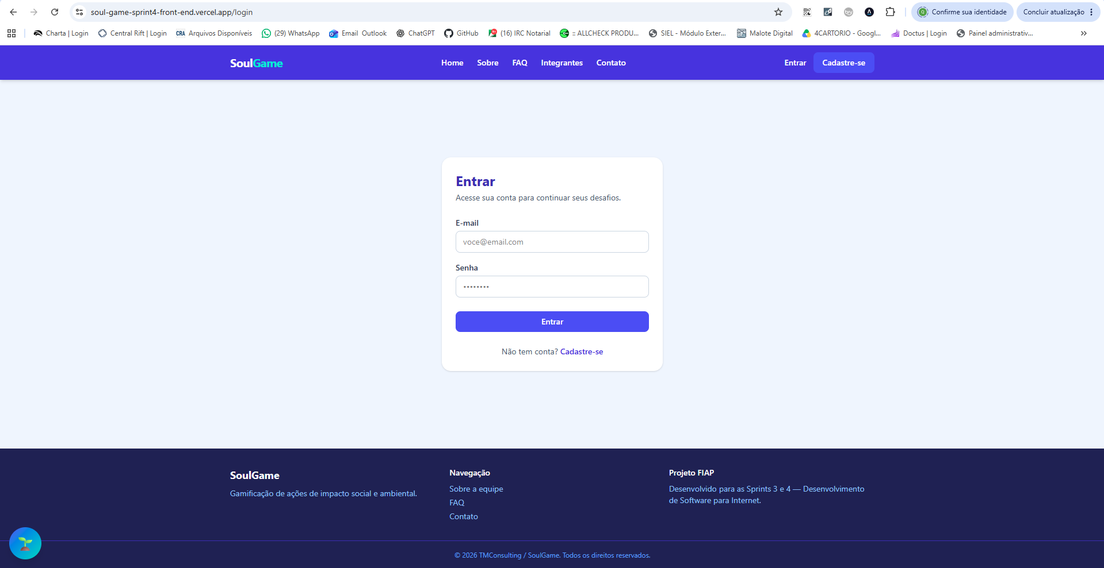
Tela de Cadastro:
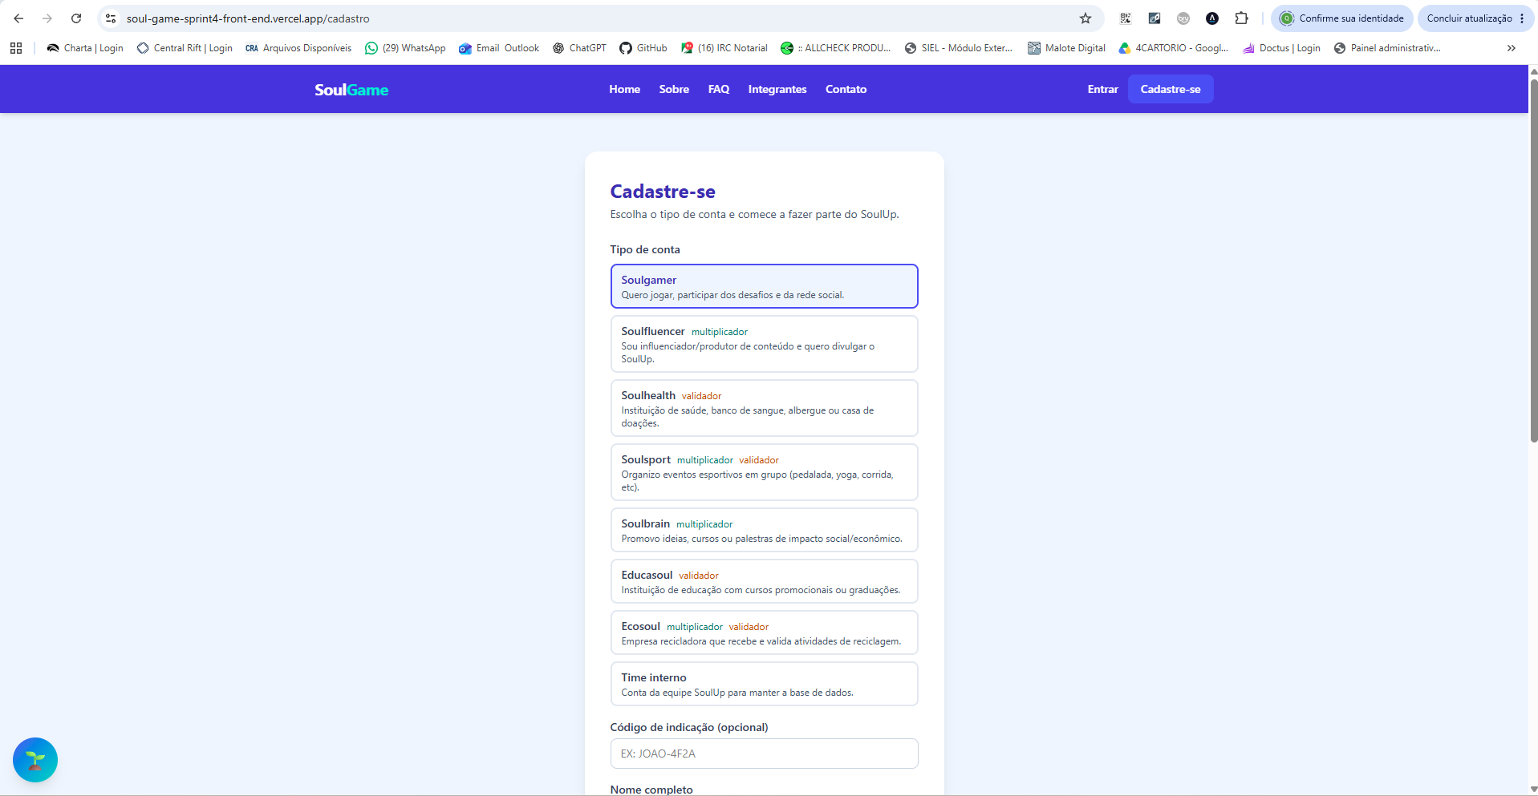
Cadastro Realizado + Dashboard:
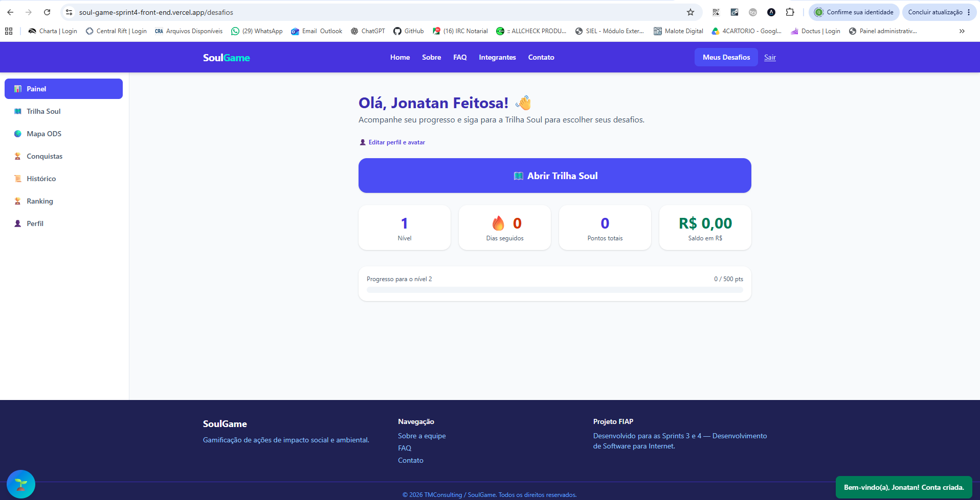
Trilha Soul - apresenta as ações sustentáveis disponíveis e a interação do jogador com os desafios:
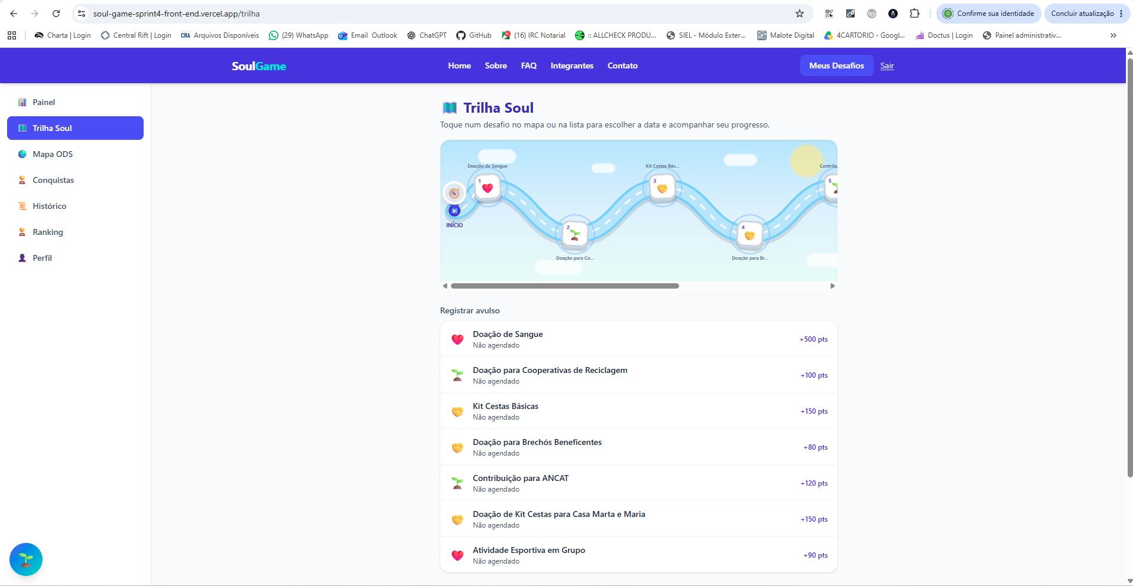

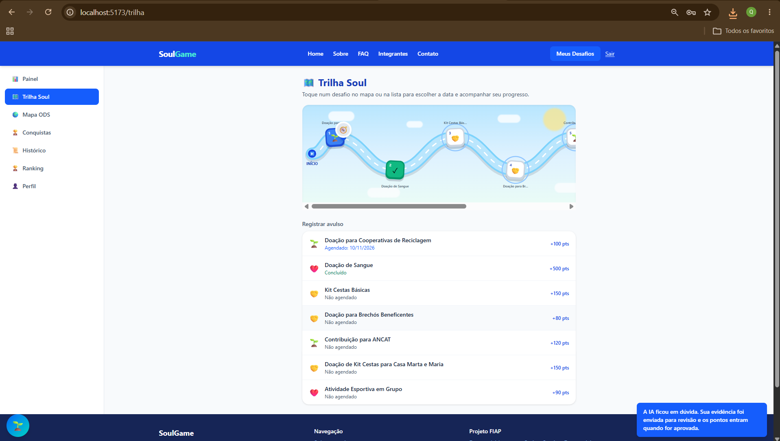
Agendamento de Atividade - demonstra a possibilidade de programar desafios para realização posterior:
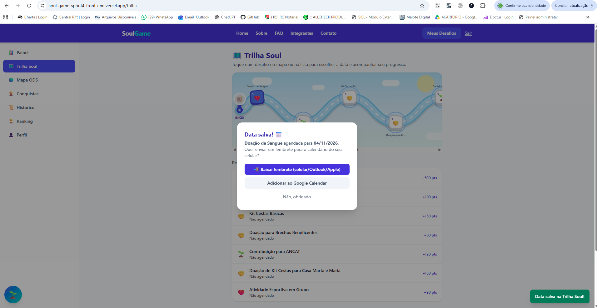
Envio de Imagem em Desacordo/ Envio de Evidências - demonstra o registro de uma atividade e o envio de imagem para análise, incluindo o tratamento de evidências inválidas:
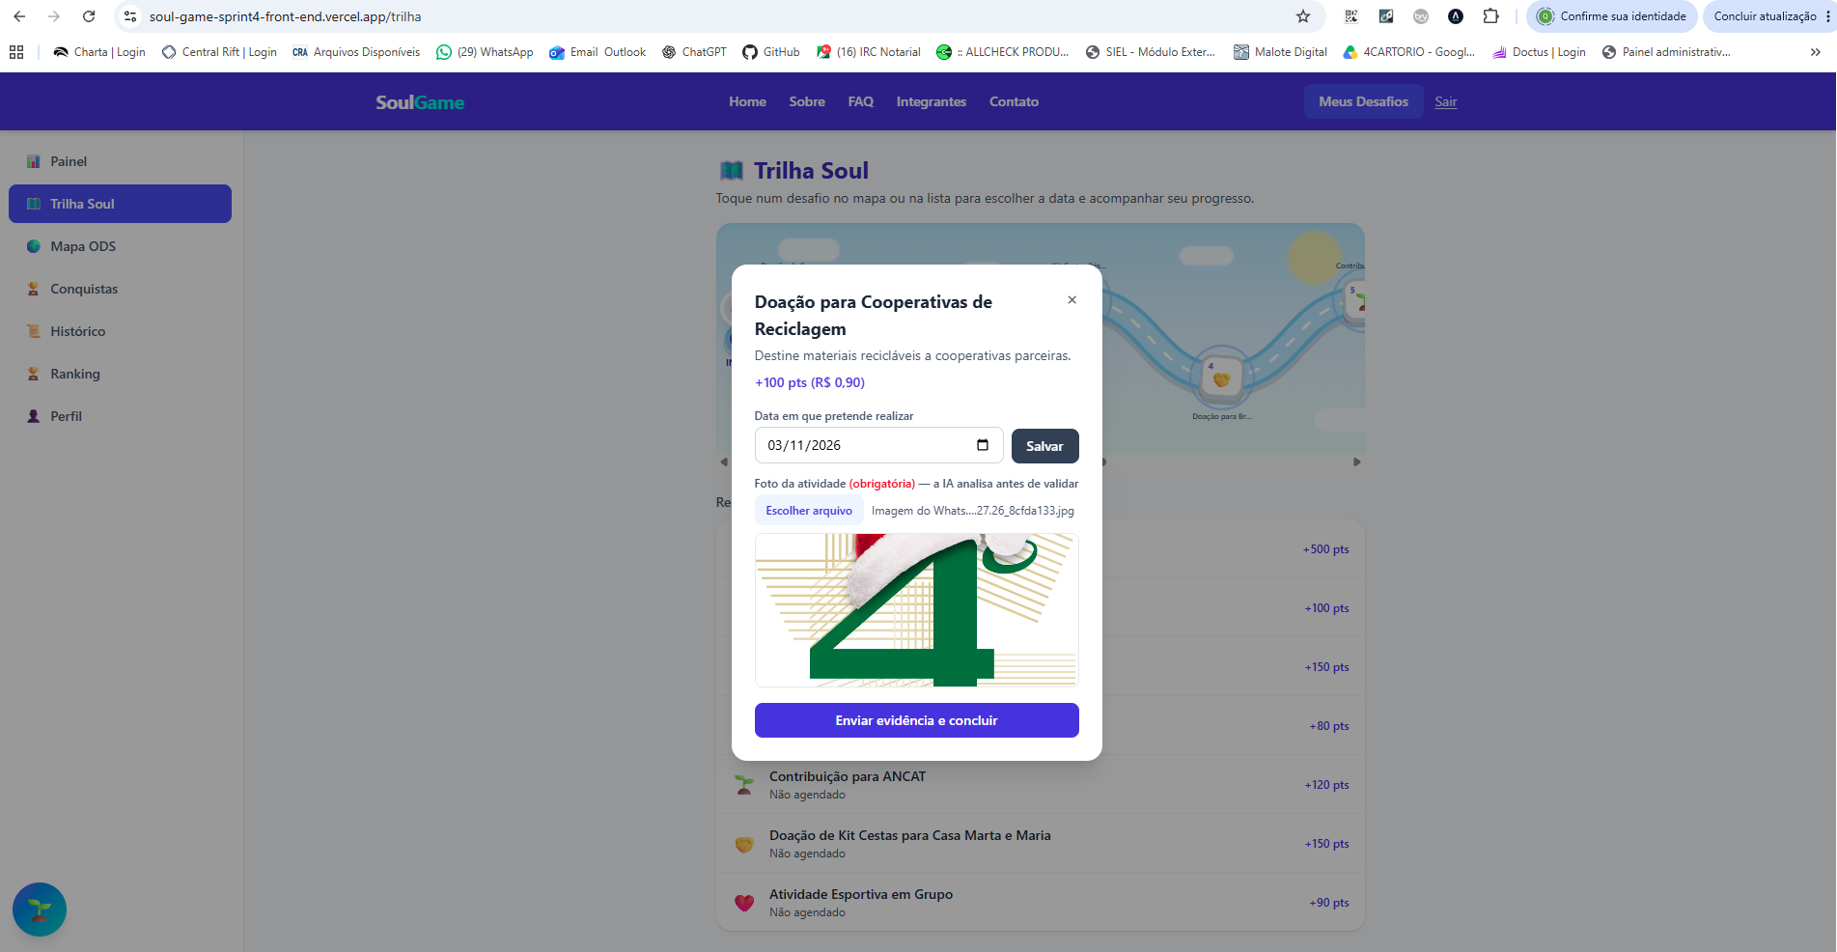

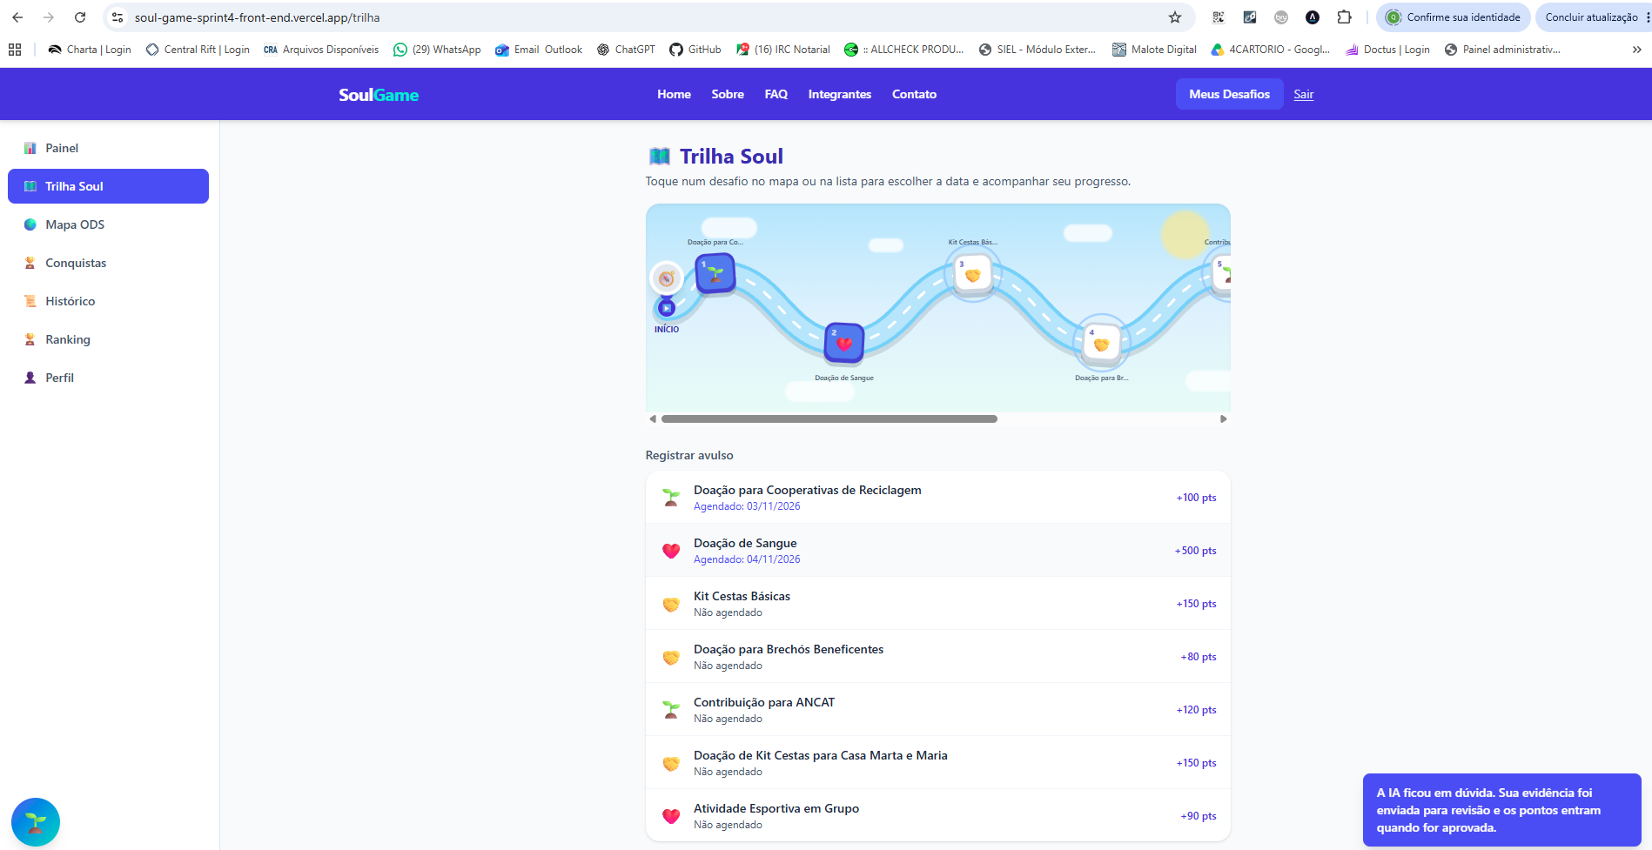
Mapa das ODS - apresenta a relação do jogo com os Objetivos de Desenvolvimento Sustentável:
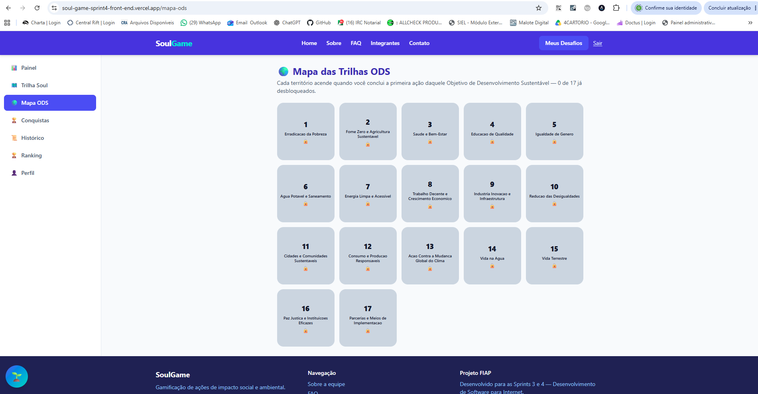

Conquistas (já coletando informações do Banco de Dados) - demonstra a consulta das conquistas associadas ao usuário:
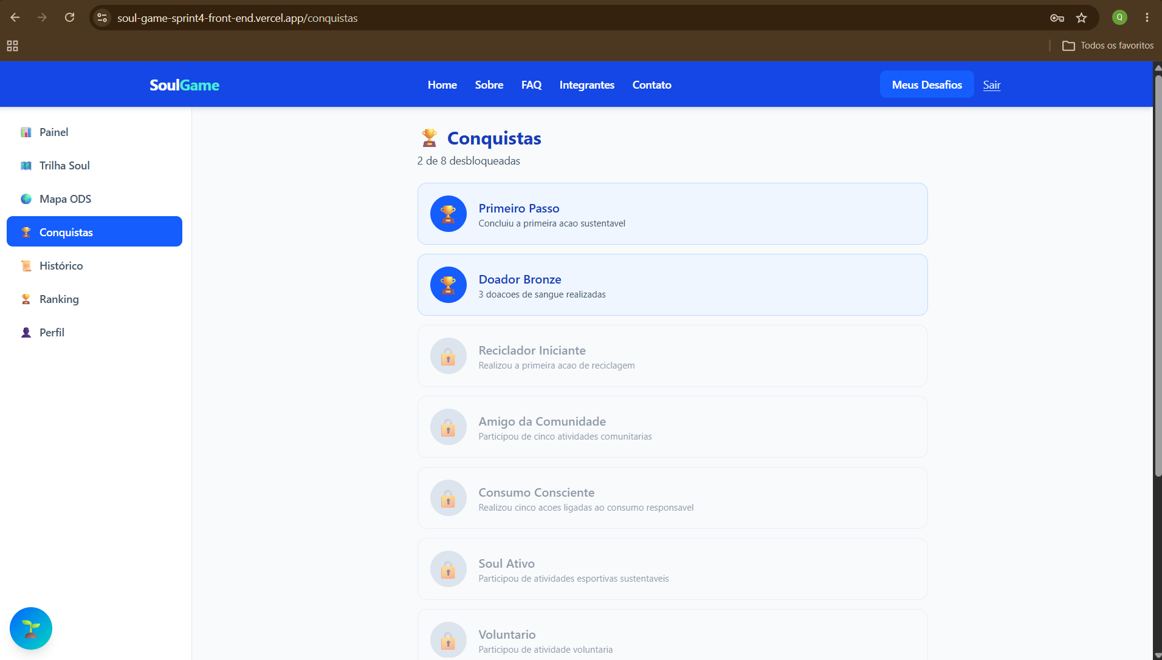
Histórico - apresenta o acompanhamento das atividades registradas:
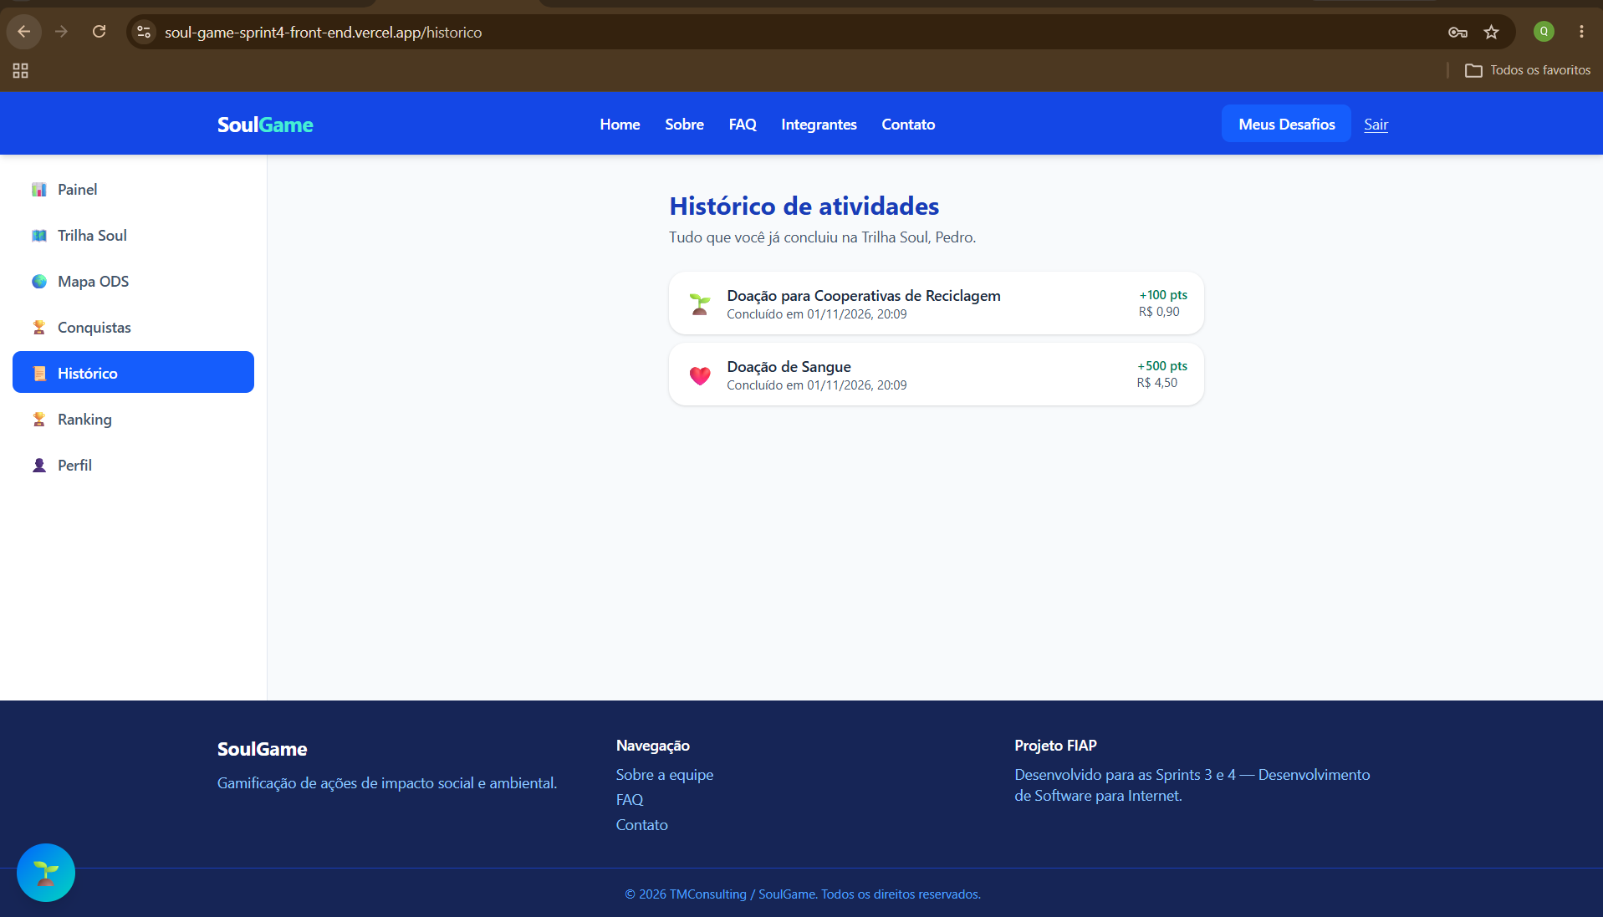
Ranking - demonstra a classificação dos participantes conforme a pontuação acumulada:
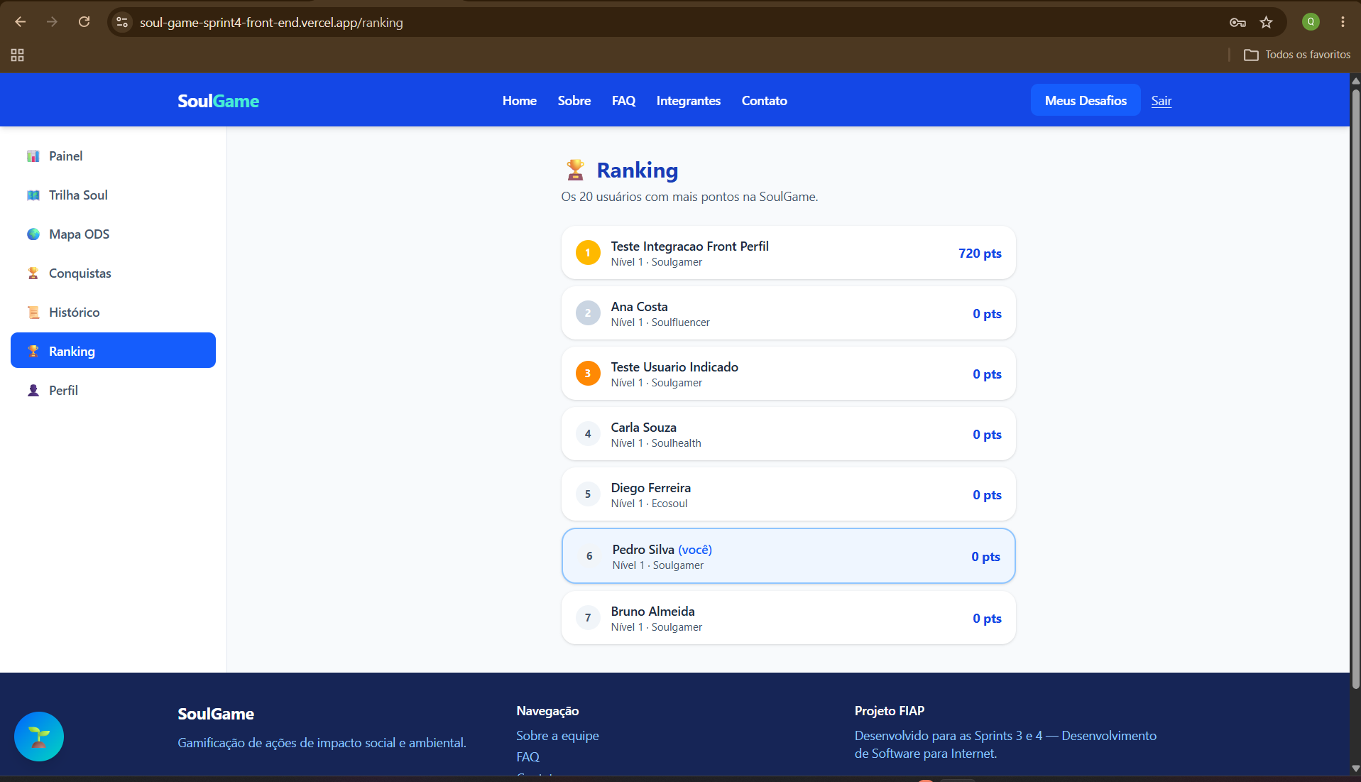
GlobalExceptionHandler/Validação de dados e tratamento de exceções - A imagem demonstra o tratamento de uma requisição inválida enviada ao endpoint POST /api/registros, com retorno HTTP 400 (Bad Request) e mensagem explicativa em formato JSON. O resultado evidencia a aplicação de validações e o tratamento padronizado de erros no back-end Java.


Implantação do back-end Java no Render - A imagem apresenta o registro de implantação do SoulGame na plataforma Render, demonstrando a publicação da API REST desenvolvida em Java e Spring Boot em ambiente de nuvem.
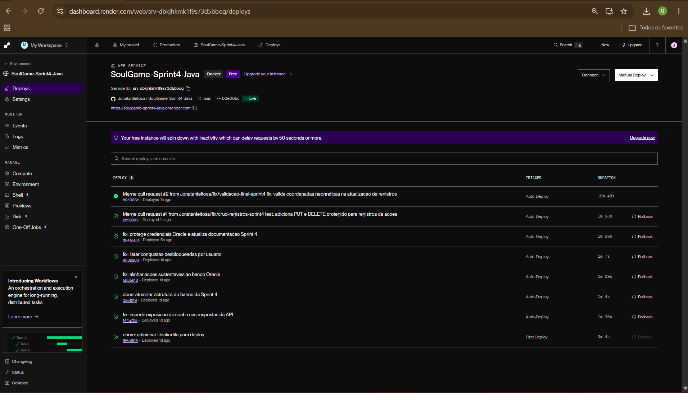
Verificação de disponibilidade da API REST - A imagem demonstra o funcionamento do back-end Java hospedado no Render, por meio do endpoint /api/health, que retorna a mensagem “API SoulUp funcionando!”, confirmando que o serviço está acessível e respondendo às requisições HTTP.

Consulta de usuários pela API REST - A imagem demonstra a execução do endpoint GET /api/usuarios, disponibilizado pelo back-end Java hospedado no Render, retornando os registros de usuários armazenados no banco de dados Oracle em formato JSON. A consulta evidencia o funcionamento da camada de persistência e a comunicação entre a API REST e o banco de dados.
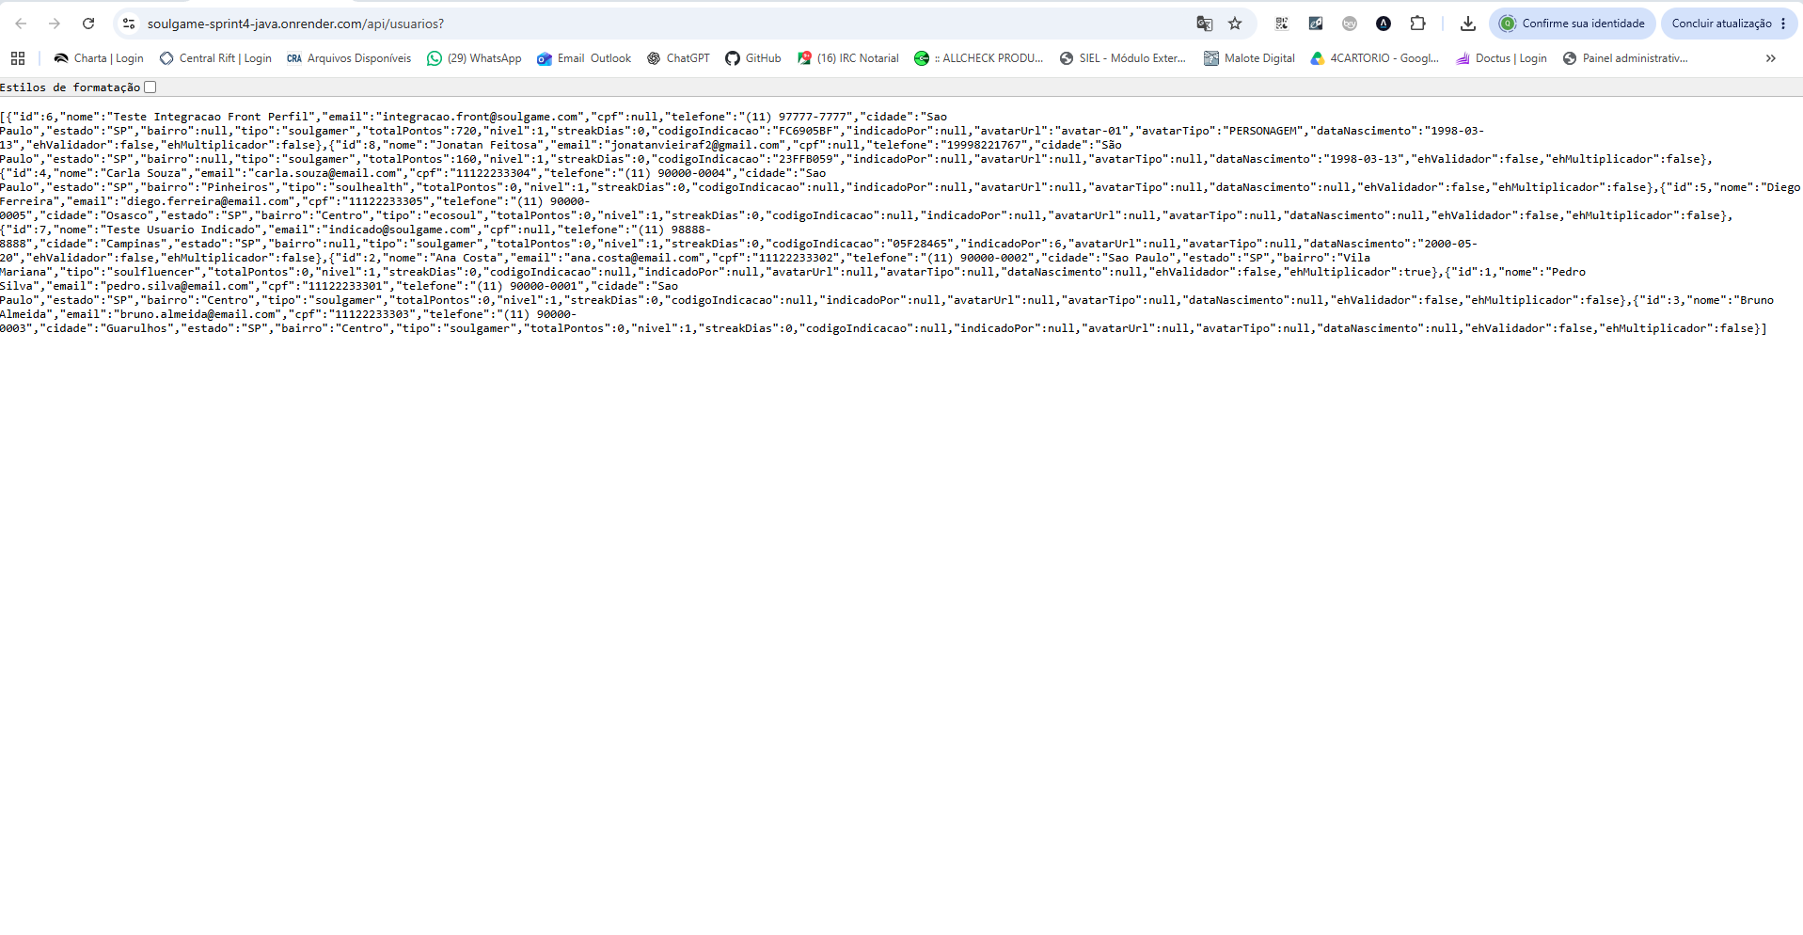
- MODELO DE ENTIDADE-RELACIONAMENTO (MER):
Representa a estrutura relacional do banco de dados Oracle, composta por 14 tabelas responsáveis pelo armazenamento de usuários, ações sustentáveis, registros, evidências, validações, ODS, conquistas, desafios, grupos e campeonatos. O modelo apresenta os relacionamentos e as chaves utilizadas para garantir a associação entre os dados.
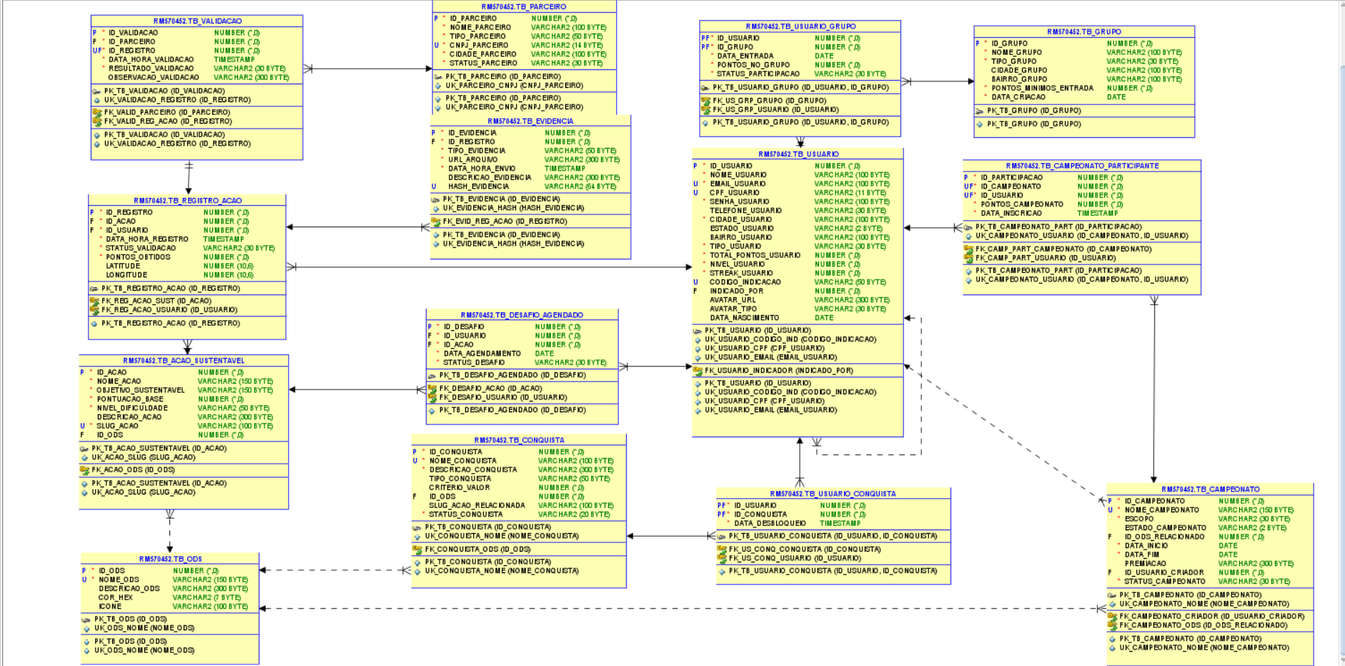
- DIAGRAMA DE CLASSES
Apresenta as principais classes da aplicação Java e suas relações, com destaque para as entidades de domínio, classes DAO, serviços e interfaces. O diagrama representa a estrutura central da solução orientada a objetos, enquanto os componentes REST e de configuração complementam a implementação.
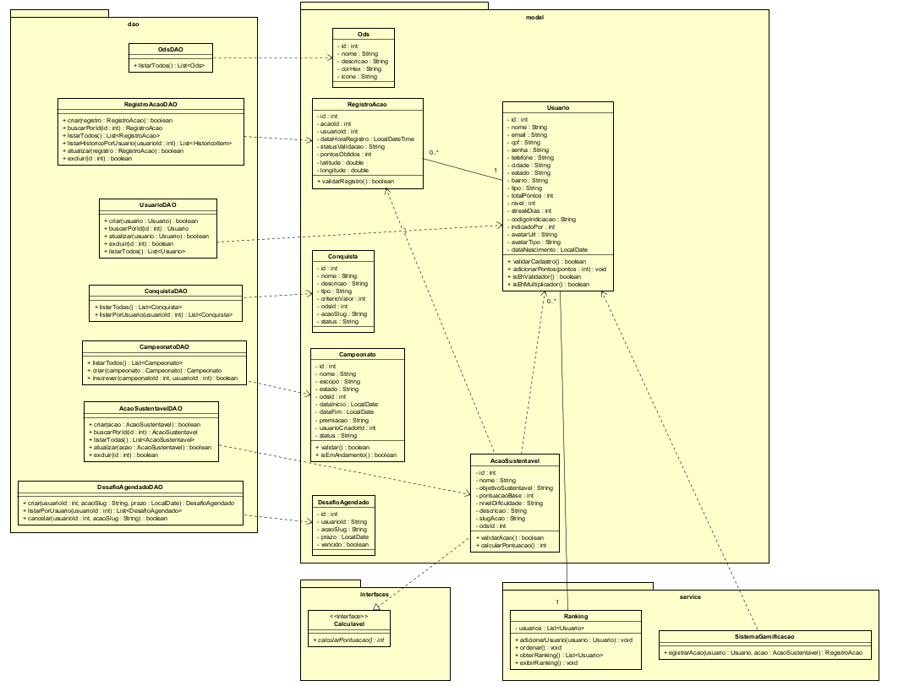

- PROCEDIMENTOS PARA RODAR A APLICAÇÃO
Para executar o SoulGame localmente, é necessário possuir Java JDK 17, IntelliJ IDEA, Maven e acesso ao banco de dados Oracle. Inicialmente, deve-se baixar o projeto no repositório GitHub, abri-lo no IntelliJ IDEA, configurar o JDK 17 e as credenciais de conexão com o Oracle. Após o carregamento das dependências Maven, basta executar a classe principal GamificacaoSustentavelApplication, iniciando a API REST em http://localhost:8080/api. O funcionamento pode ser verificado pelo endpoint /api/health. O sistema também está disponibilizado em nuvem, com o front-end hospedado na Vercel (https://soul-game-sprint4-front-end.vercel.app) e o back-end hospedado no Render (https://soulgame-sprint4-java.onrender.com/api), permitindo acessar o jogo diretamente pelo navegador, sem necessidade de instalação local.
Configuração das variáveis de ambiente
Para executar a aplicação, é necessário configurar as credenciais de acesso ao banco de dados Oracle por meio das variáveis de ambiente: DB_USER: usuário de acesso ao banco Oracle. DB_PASSWORD: senha de acesso ao banco Oracle.
As variáveis devem ser configuradas no ambiente de execução antes da inicialização da aplicação. No serviço Render, essas configurações são realizadas na seção Environment. Por questões de segurança, os valores reais das credenciais não são disponibilizados na documentação nem no repositório público.
A variável DB_URL permite configurar o endereço de conexão JDBC com o banco Oracle. Quando não informada, a aplicação utiliza o endereço padrão definido na classe ConexaoOracleProjeto. As variáveis DB_USER e DB_PASSWORD são obrigatórias e devem ser configuradas previamente no ambiente de execução.
- CONCLUSÃO
O desenvolvimento do SoulGame permitiu aplicar os conceitos de orientação a objetos, arquitetura em camadas, persistência de dados e desenvolvimento de APIs REST com Java e Spring Boot. A solução integra funcionalidades de gamificação da sustentabilidade, como desafios, pontuação, ranking, conquistas e histórico de atividades, utilizando o Oracle para armazenamento das informações. A integração com o front-end e a disponibilização dos serviços em nuvem demonstram a aplicação prática dos conhecimentos desenvolvidos ao longo da disciplina, consolidando uma solução funcional e com possibilidades de evolução.
- REFERÊNCIAS
AWORLD. ESG engagement platform for corporate impact. 2026. Disponível em: https://www.aworld.org/act-now/. Acesso em: 17 out. 2026.
CAELUM. Java e orientação a objetos: curso FJ-11. [S. l.]: Caelum, [s. d.]. Disponível em: https://www.caelum.com.br/apostilas. Acesso em: 3 nov. 2026.
ECOMATCHER. Corporate tree planting solutions for your business. 2026. Disponível em: https://www.ecomatcher.com/. Acesso em: 17 out. 2026.
ORGANIZAÇÃO DAS NAÇÕES UNIDAS (ONU). Transformando nosso mundo: a Agenda 2030 para o Desenvolvimento Sustentável. 2015.
TETRAMERGE CONSULTING. Challenge TDSPY: documentação da Sprint 3. São Paulo, 2026.

